Sept 2020

Weltkindertag 2020
Kinderschutzbund plant corona-konforme Aktion

Die geplante Veranstaltung zu den Kinderrechten im bisher üblichen Umfang mit rund 700 Kindern wird der Ortsverband Höhr-Grenzhausen / Kreisverband Westerwald des Deutschen Kinderschutzbundes in diesem Jahr mit Blick auf die Corona-Regeln nicht veranstalten können.

Darum wurden gemeinsam mit Bürgermeister Thilo Becker und Vertretern einiger Schulen der Verbandsgemeinde Höhr-Grenzhausen Pläne für Aktionen in kleinerem Rahmen entwickelt.
Das Hauptthema „Kinderrechte ins Grundgesetz“ steht als Überschrift über den Aktionen und soll in unterschiedlichen Projekten umgesetzt werden. Wenn die Kinderrechte bereits im Grundgesetz verankert wären, hätten Kinder auch die Möglichkeit, bei wichtigen Entscheidungen mitzureden, die ihre Zukunft betreffen. Wichtig sind sicher alle Entscheidungen, die unsere Umwelt und den Klimawandel betreffen. Der Kinderschutzbund will gemeinsam mit den Kooperationspartnern aufzeigen, welche Kinderrechte mit einer gesunden Umwelt und ausreichend natürlichen Ressourcen verbunden sind – von Gesundheit über Ernährung bis zum Recht auf gute Lebensbedingungen. Das besprechen die Schülerinnen und Schüler in den beteiligten Schulklassen und lernen so, wie eng verbunden die Wege der Natur sind. Als Symbol dafür erhalten sie kleine hölzerne Bienen, die sie farblich gestalten können.
Selbst Hand anlegen können die Kinder bei einer geplanten Baumpflanz-Aktion mit weiteren Projektpartnern. So wird für Kinder erlebbar, dass Dinge, die sie heute tun, in die eigene Zukunft wirken.
Die Aktionen zum Weltkindertag, der jährlich am 20. September gefeiert wird, beginnen mit einer ersten Pflanzaktion am Freitag, 25. September 2020 am Westfriedhof in Höhr-Grenzhausen. Wegen der begrenzten Teilnehmerzahl erfolgen weitere Informationen zu einem späteren Zeitpunkt.
Unterstützt werden die Aktivitäten rund um den Weltkindertag dankenswerter Weise vom Ministerium für Familie, Frauen, Jugend, Integration und Verbraucherschutz in Mainz.

Weitere Infos:
Deutscher Kinderschutzbund e.V.
Kreisverband Westerwald / Ortsverband Höhr-Grenzhausen, Hermann-Geisen-Str. 44, 56203 Höhr-Grenzhausen, Tel: 02624-4488, info@kinderschutzbund-westerwald.de,
www.kinderschutzbund-westerwald.de
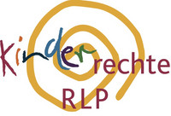

(Foto: eigenes Foto des DKSB e.V.)
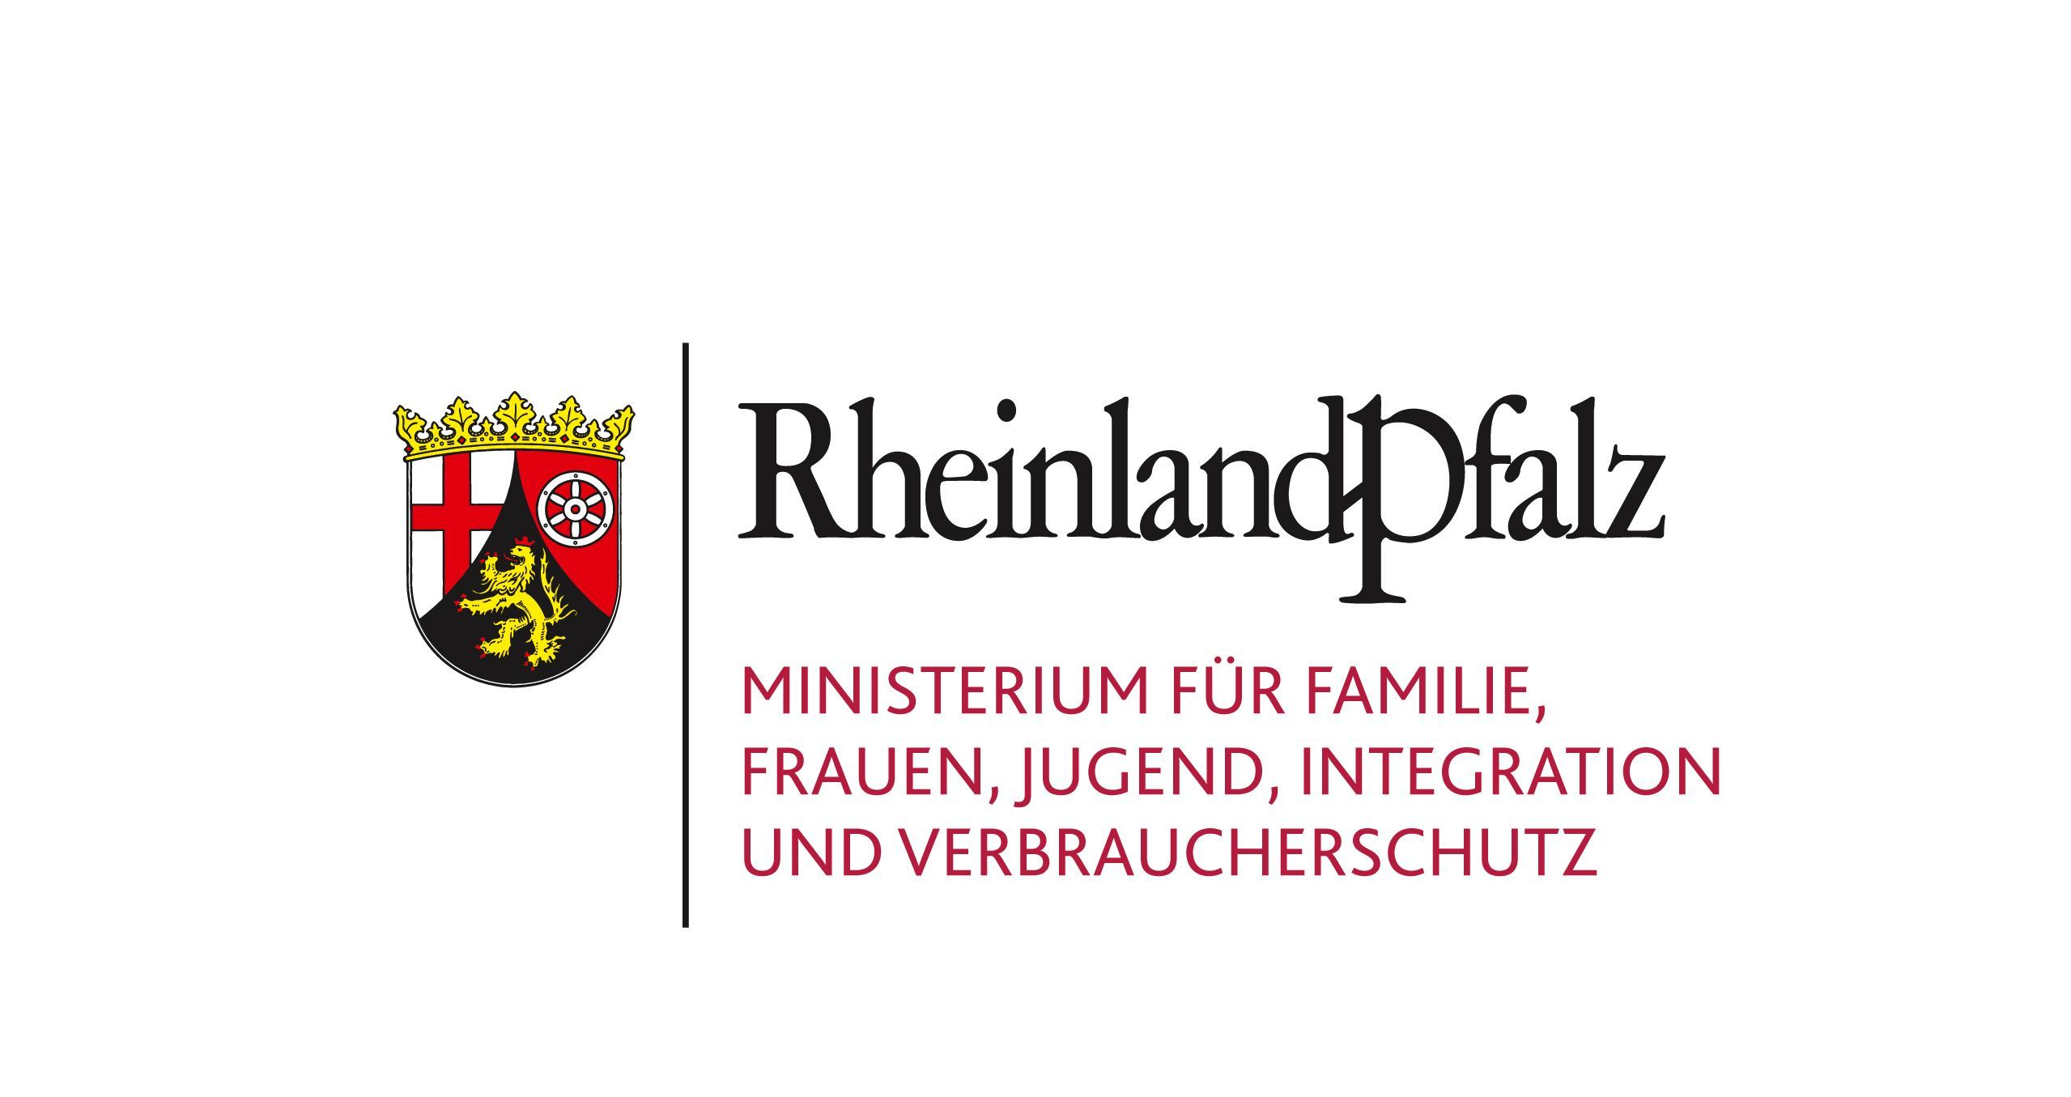

Bitte Veröffentlichung mit den Logos

